大学物理【工】期末考试-正式考试
《中山大学授予学士学位工作细则》第八条：“考试作弊者，不授予学士学位。”

一、选择题(每题2分)
1、[工科A卷]某热机分别在温度为227°C和27°C的高温热库和低温热库之间工作，通过理论

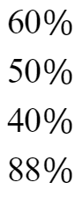 A

B

C

D
2、[工科A卷]如右图所示，轻绳跨过定滑轮，绳子的一端系一个质量为15 kg的物体，另一端爬，猴子要用多大的加速度往上爬才能使物体提升起来（ ） (重力加速度g = 9.8 m/

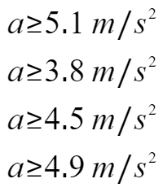 A

B

C

D

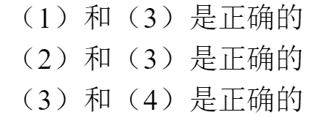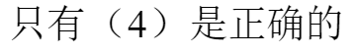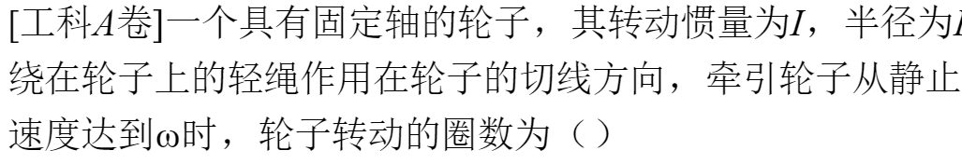3、[工科A卷]有以下说法：（1）作用于质点的力不为零，则质点所受的力矩也总不为零；（ 零，则外力矩之和也一定为零；（3）质点的角动量不为零，则作用于该质点的力可能为 和为零，则外力矩之和不一定为零。上述说法中以下判断正确的是（ ）
A
B C D
、
⇑

4

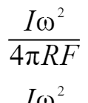 A

B

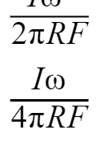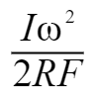 C

D

5、[工科A卷]一个循环过程，可由若干个可逆过程构成，对于以下理想气体的循环过程，与

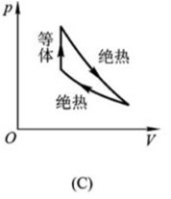 A

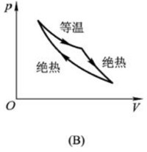
B

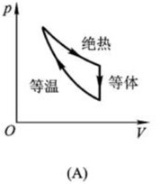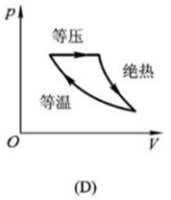 C

D

6、[工科A卷]下图所列各图表示的速率分布曲线，哪一图中的两条曲线可能是同一温度下氮

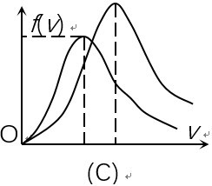
）

A
⇑

B

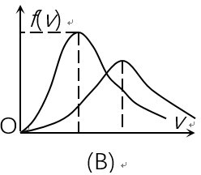



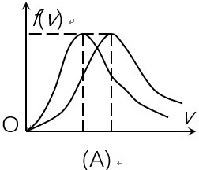
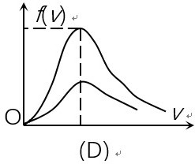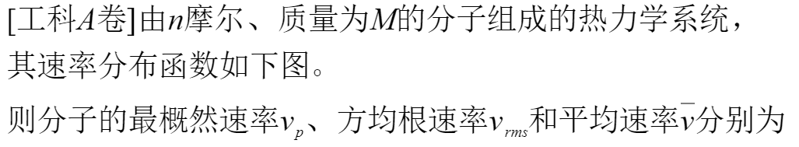 C
D
、

7

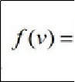
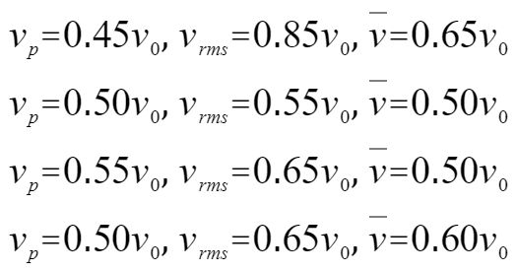 A B
C

D
8、[工科A卷选择题]热力学第二定律表明（ ）

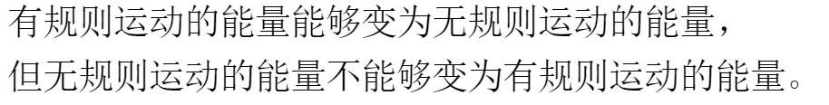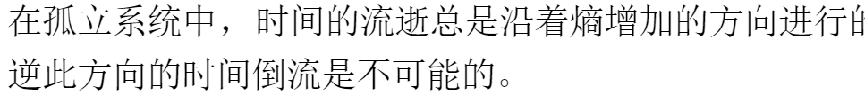 A
⇑

B

C

D

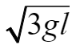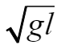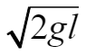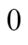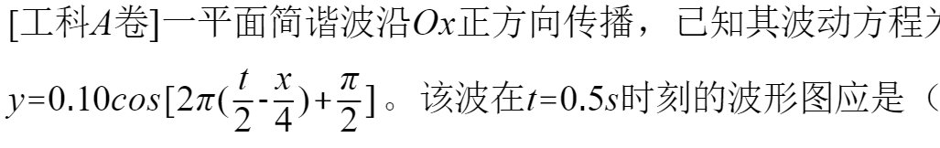9、[工科A卷]一长为l的软细绳一端固定在O点，另一端连着质量为m的小球，小球以O点为圆 运动，如果要使小球能在竖直平面内做完整的圆周运动，则小球在最高点的速度最小为（
、
A

B
C D

10



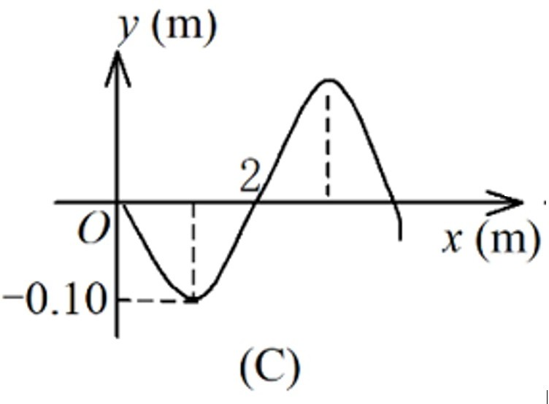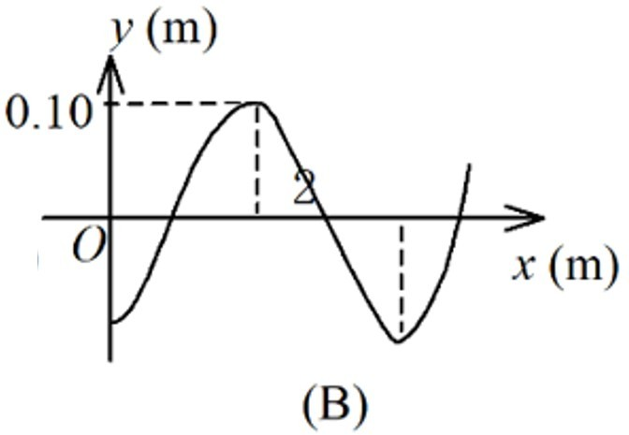 A



B

⇑

C

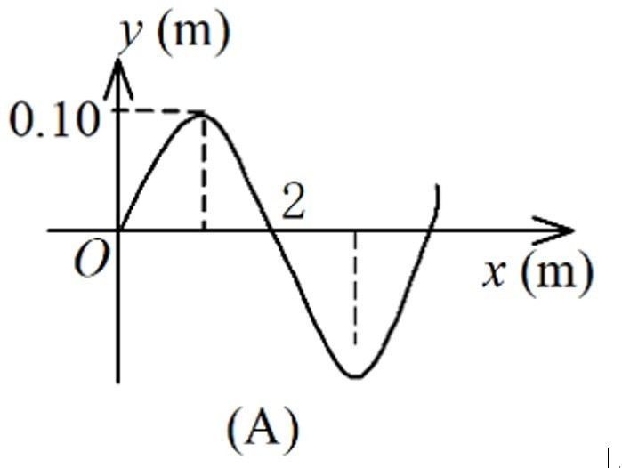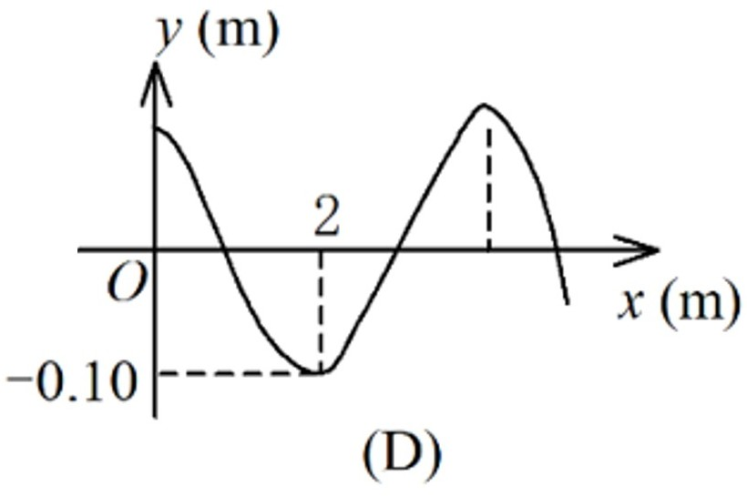 D

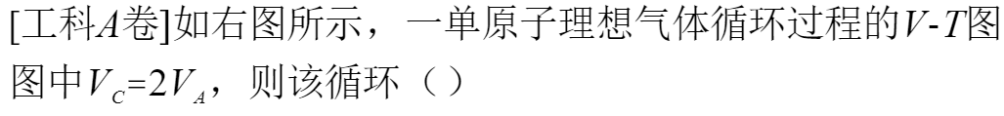11
、

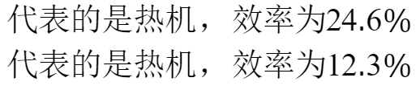 A

B

C D
⇑

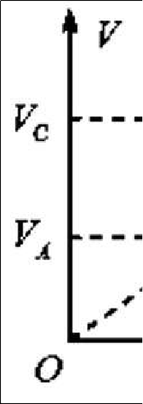
12、[工科A卷]弹簧振子的振幅变为原来的两倍，则（ ）

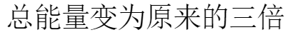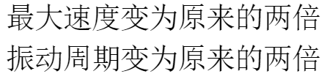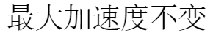 A

B

C

D
13、[工科A卷]汽车的喇叭发射频率为400 Hz的声波，当车100 km/h的速度追赶前方的车辆时
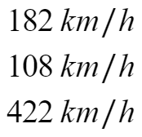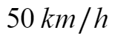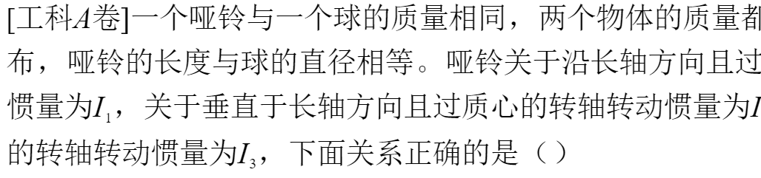370 Hz。设没有风，空气中的声速为330 m/s。前方车辆行驶的速度是（ ）
、
A
B C D

14

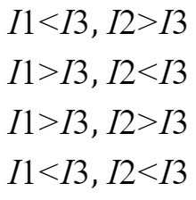 A

B

C

D
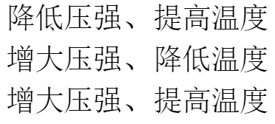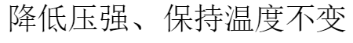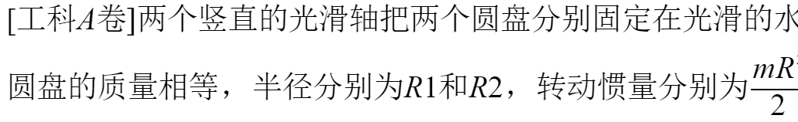15、[工科A卷]以下哪个方法可以使得理想气体分子平均碰撞频率增大（ ）
、
A
B C D
⇑

16

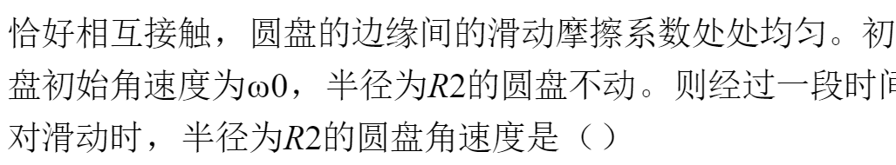

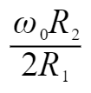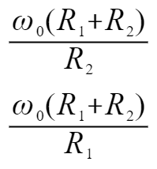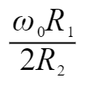 A

B

C

D

17、[工科A卷]载有两个小朋友的车，最初静止在光滑的水平面上，在车头的小朋友将校徽水 朋友随后接到校徽，以小车、小朋友、校徽作为系统，关于校徽从被抛出到被接到的过程

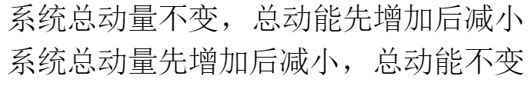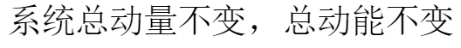 A

B

C

D
18、[工科A卷]波由一种介质进入另一种介质时，其传播速度、频率、波长会（ ）

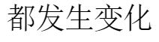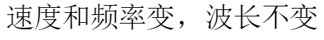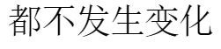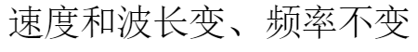 A

B

C

D
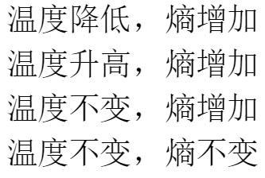19、[工科A卷]一绝热容器被隔板分成左右两半，一半是真空，另一半是理想气体。若把隔板 衡后（ ）
、
A
B C
⇑
D

20

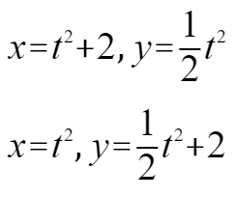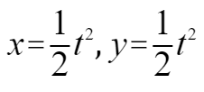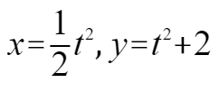 A

B

C

D

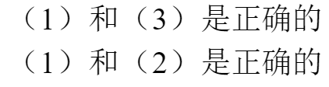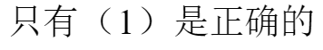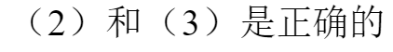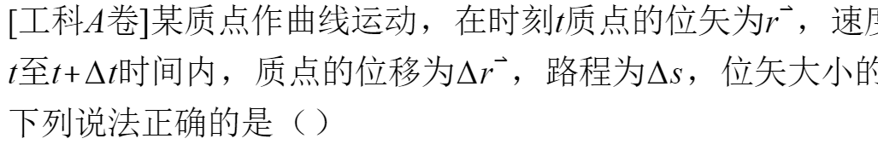21、[工科A卷]关于质点系的以下说法：（1）质点系总动量的改变与内力无关；（2）质点系 质点系机械能的改变与保守内力无关。上述说法中以下判断正确的是（ ）
、
A
B C D

22

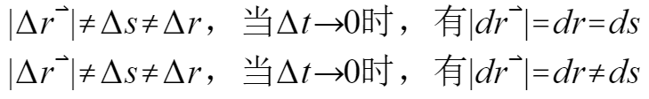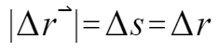 A

B

C

D
23、[工科A卷]右图为一个平面简谐波在t时刻的波形曲线，若此时A点处媒介质元的振动动能

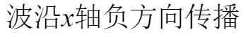 A

B

C
⇑

D

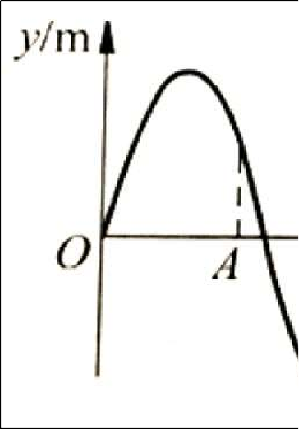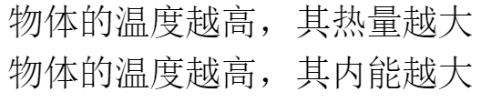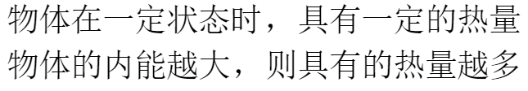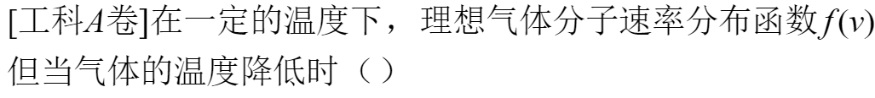

24、[工科A卷]关于热力学知识的几个表述，其中正确的是（ ）
A B C D
25

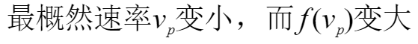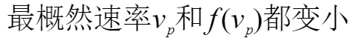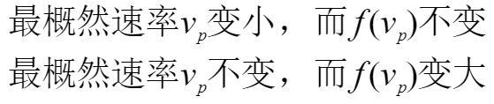 A
、

B

C

D

二、计算题
1、[工科A卷]有一沿x轴负方向传播的平面简谐波，该波在t=0时刻和t=2时刻的波形图如图所图。
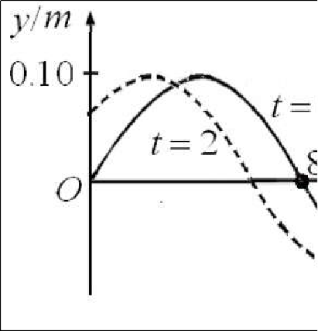
1、求 坐标原点处质元的振动方程，5分
2、求 该简谐波的波函数。，5分

2、[工科A卷]如图所示，一静止的均匀细杆，长为L，质量为M（不包含子弹），关于端点的 度，可绕通过杆的端点且垂直于杆长的光滑固定轴O在竖直面内转动。在t=0时刻，杆的中
m的子弹。

1、求当杆到达竖直向下的位置时，杆的角速度和角加速度，5分
2、 求杆的质心所能到达的相对于O的最高高度，5分

3、[工科A卷]一质量为m的铁块静止在质量为m0的劈尖上，劈尖本身又静止在水平桌面上。劈
都是光滑的。当铁块位于高出桌面h处时，这个铁块－劈尖系统由静止开始运动。当铁块大？
1、当铁块落到桌面上时，劈尖对地的速度有多大？，10分

4、[工科A卷]. 设想由N个分子组成的气体，其分子速率分布函数如图所示，全部分子的速率
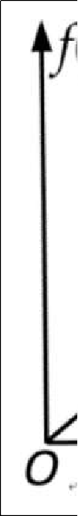1、速率分布函数f (v)，2.5分

⇑
2、平均速率和方均根速率，2.5分
3、速率介于0~v0/2之间的气体分子数，2.5分
4、速率在0~v0/2区间内的气体分子平均速率，2.5分

5、 [工科A卷]如图所示，一理想气体开始处于T1=300 K，P1=3.039×10^5 Pa，V1=4 m^3， 再经过一等体过程而达到某一压强，再从该压强经一绝热压缩使气体回到它的初态。设全
γ=1.4）。求：

1、每段过程气体所做功和熵变，5分
2、整个循环过程气体所做的功、熵变和循环的效率，5分

